Opgave
Undersøg diagrammet om former for børnepasning af børn, fra 3 år og nedefter, i EU. OBS Træk det større så du kan aflæse det.
- Start med at sikre dig, at du forstår den engelske forklaringen af de to farvers betydning.
- Hvilken farve er udtryk for primær socialisering og hvilken er udtryk for sekundær socialisering?
- Find (1) eksempler på lande, hvor børnene i høj grad primær socialiseres op til 3-års alderen og (2) eksempler på lande, hvor børnene i høj grad dobbeltsocialiseres op til 3-års alderen.
- Overvej, hvad disse forskelle kan skyldes?
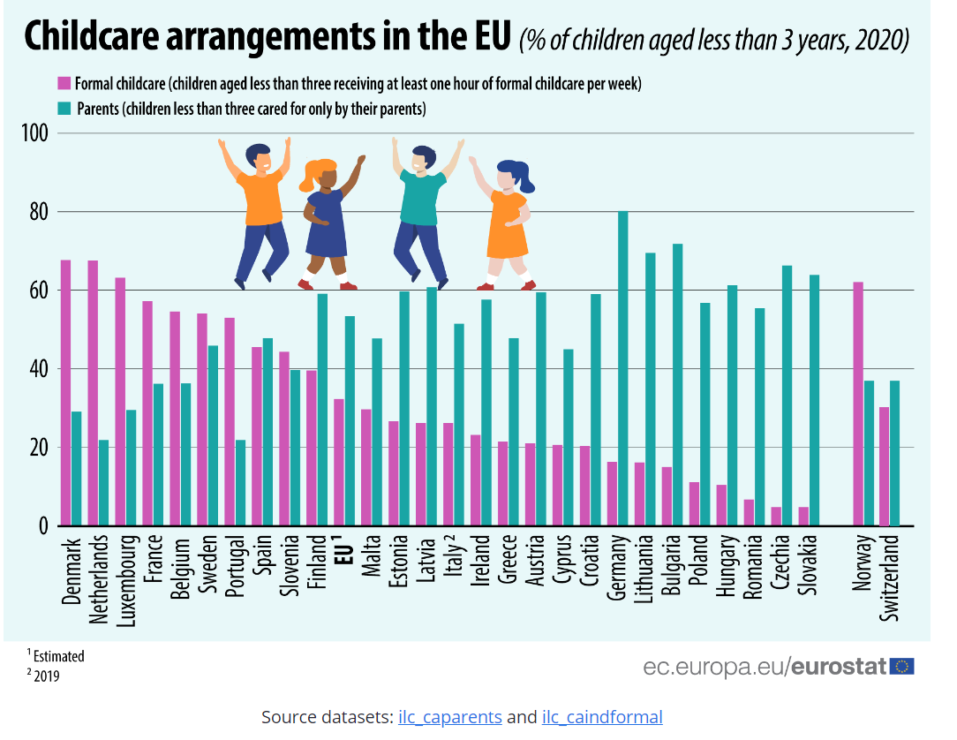
Kilde:Europakommissionen (Eurostat) https://ec.europa.eu/eurostat/web/products-eurostat-news/-/ddn-20220504-2,

